Az asztali számítógép részeit látod a képen. Mi a nevük a megszámozott eszközöknek? Írd a számukat a megfelelő eszköznév után az X helyére!

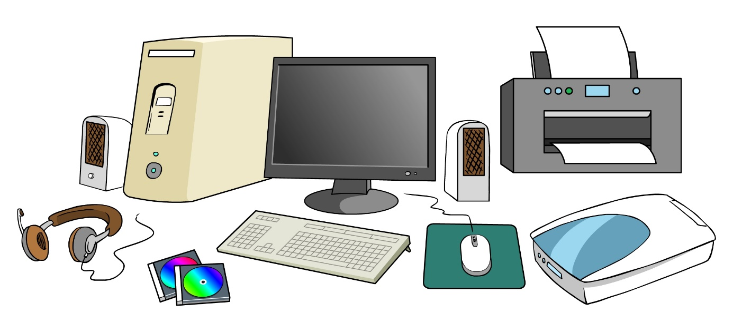
4
3
1
2
5
6
7
8
9
3

képernyő (monitor) X CD-lemezek X nyomtató X
lapolvasó (szkenner) X hangfalak X egér X
billentyűzet (klaviatúra) X gépház X fejhallgató mikrofonnal (headset) X

Melyek az input eszközök? | Melyek az output eszközök? | Melyik eszköz tárol adatot?

